面向游戏配置的计算机硬件行业大数据科技报告

摘要
本文基于之前所选的面向游戏配置的计算机硬件行业大数据方向，对数据爬取、清洗以及可视化分析，最后得出结论并撰写报告。首先，对所选方向进行数据爬取，本文爬取了steam上玩家数量较多的、以3A为主的游戏的最低配置与推荐配置数据和玩家真实配置数据（2015-2025年间），共计30000条。还对steam硬件调查数据等开源的数据集中的玩家配置(单一)数据进行了爬取并随机组合，约20000条。其次，对所爬取的数据进行清洗，根据爬虫得到的包含50000条用户配置信息的数据，编辑数据清洗代码，设计四层匹配策略——精确匹配直接查找、"简化匹配"提取核心型号、"模糊匹配"计算名称相似度、"智能推断"根据型号特征估算分数。最后，利用所得数据进行可视化处理，即根据玩家配置总分的数据绘图、对比2020-2025年间的典型大作最低/推荐配置得出离散性结论、设置得分门槛将玩家分为三类并计算当年大作的最低配置综合得分均值 $T_{min}$和推荐配置综合得分均值 $T_{rec}$，得出直观结论并绘制CPU+GPU 匹配热力图，细致地刻画不同性能档位玩家在历年大作面前的“可玩性”。最后得出本文的结论。
本文的大致技术路线逻辑图如图0-1所示。
图0-1本文技术路线图
- 数据爬取方案
根据之前的分析，确定好以游戏玩家的配置作为切入点后，进行了数据的爬取，首先将steam上比较火的游戏(即游玩人数较多的)，对其最低配置与推荐配置进行了爬取，包含2015年到2025年之间发布的，共约1700条数据，以3A为主，但是一些热门的网游也包含在内。如图1-1所示：
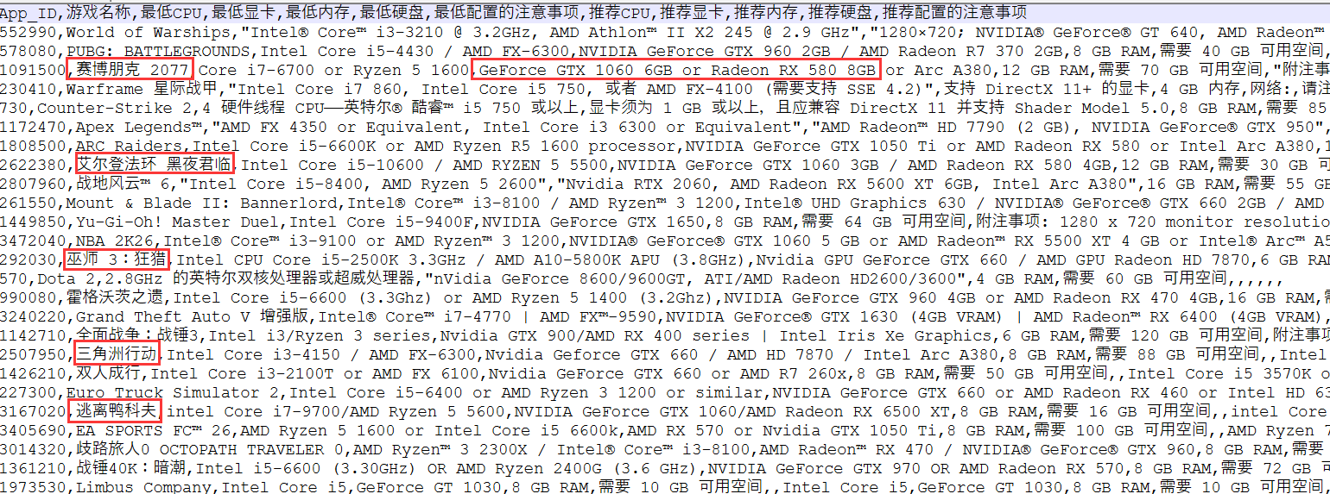
图1-1 爬取游戏所需配置图
接着准备爬取实际玩家真实的配置数据，主要集中爬取2015年到2025间的数据，这10年游戏玩家经历了矿潮、AI炼丹，其配置具有代表性。对此主要对小黑盒、知乎、电脑吧，显卡吧等游戏、配置论坛网站进行爬取。此外还针对一些电商像京东、淘宝的一些热卖的整机型号进行爬取(热卖的整机型号也可视为真实的玩家配置)，共计30000条。
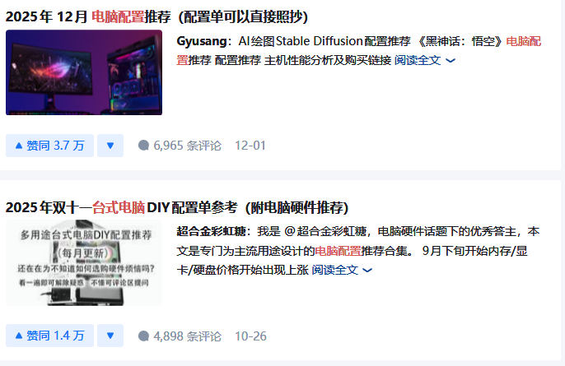
图1-2 游戏论坛玩家配置
此外，还查找了steam硬件调查数据等开源的数据集，将其中的玩家配置(单一)进行了爬取，并进行了数据的随机组合，约20000条，模拟真实的玩家配置，如图1-3所示。由于真实的玩家配置数据爬取较为困难，所以采用此方法来略微扩充一下数据量。

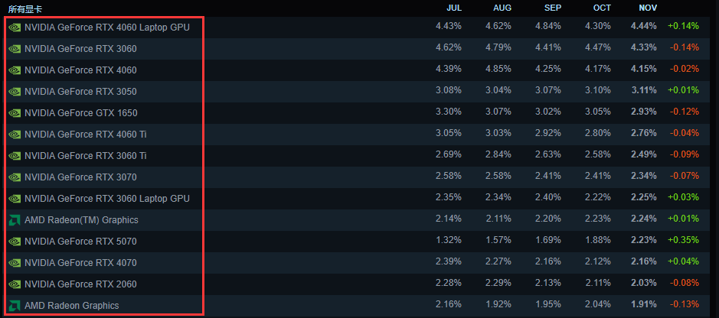
图1-3 个人电脑显卡使用排名
最终，爬取的数据如图1-4所示。
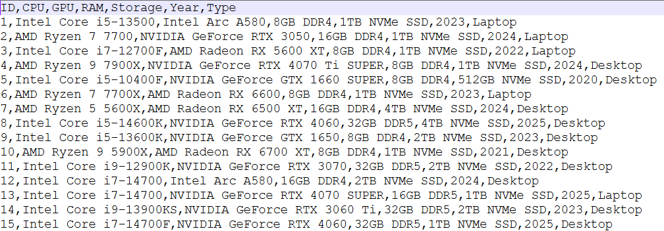
图1-4 个人电脑真实配置
- 数据来源与清洗方案
附件表“CPU理论性能”中评分数据来自https://www.mydrivers.com/zhuanti/tianti/cpu/index.html中的排名以及各类CPU具体性能参数。
附件表“显卡理论性能”中评分数据来自https://www.mydrivers.com/zhuanti/tianti/gpu/?eqid=fb89403800069e990000000664744feb中的排名以及各类显卡具体性能参数。
由于内存和硬盘的性能差异不大，差异主要在容量大小上，故对不同大小的硬盘打分得到表“内存理论性能”和“CPU理论性能”。
根据爬虫得到的包含6261条steam游戏推荐配置以及最低配置的数据文件“steam-games”，从分别选取2020-2025年间有着“游戏界奥斯卡”之称的TGA（The Game Award）所认定的年度最佳游戏的提名游戏（具有一定代表性）。从中得到其推荐配置及最低配置，并对其按照一定标准进行打分加权计算综合配置分。由于游戏对于硬盘空间没有特别需求，只要求剩余硬盘空间足够，往往硬盘整体容量远大于游戏体量，故游戏方面评分不考虑硬盘性能，计算方法为0.5*显卡+0.3*CPU+0.2*内存。由此得到表“游戏配置数据”。
根据爬虫得到的包含50000条用户配置信息的数据文件“player_pc_configs”，编辑数据清洗代码，首先扫描数据完整性，检查缺失值和异常记录。由于评分表无法覆盖所有硬件型号，故设计四层匹配策略——精确匹配直接查找、"简化匹配"提取核心型号、"模糊匹配"计算名称相似度、"智能推断"根据型号特征估算分数。例如，"RTX 4060 8GB"能自动匹配到"NVIDIA GeForce RTX 4060"的评分。按照显卡40%、CPU30%、内存20%、硬盘10%的权重，为每台电脑计算综合性能分。结果得到表格“玩家配置评分数据”。
后续结合“玩家配置评分数据”以及“游戏配置数据”等可进行详细地分析。分析结果揭示硬件配置趋势（如近年整机性能提升幅度）、识别高性价比组合、发现异常配置模式，并将所有中间匹配记录和统计信息归档，确保过程可追溯、结果可验证。
- 可视化处理

3.1 说明
根据玩家的配置对对应的显卡、CPU、内存以及硬盘进行评分，评分规则为“玩家配置评分数据”里的表2至表5，总评分按照0.4*显卡+0.3*CPU+0.2*内存+0.1*硬盘的配置来计算的。
由于游戏对于硬盘空间没有特别需求，只要求剩余硬盘空间足够，往往硬盘整体容量远大于游戏体量，故游戏方面评分不考虑硬盘性能，计算方法为0.5*显卡+0.3*CPU+0.2*内存。
“游戏配置数据”中选取了2020-2025年间的游戏均为“游戏界奥斯卡”The Game Award (TGA)的年度最佳游戏提名游戏，具有一定代表性。
重要时间节点：
2020年（英伟达30系显卡发布，AMD Radeon RX 6800 XT发布）
2022年（英伟达40系显卡发布，AMD Radeon RX 7900 XTX发布）
2025年（英伟达50系显卡发布，AMD Radeon RX 9070 XT发布）

3.2可视化处理
据图3-1可知，从玩家配置总分的直方图可以看出，样本总分大致分布在20～90分之间，呈近似单峰的钟形分布，峰值集中在50～55分区间，40～70分这一段柱形明显最高、最密集，占据了绝大多数玩家。低于35分和高于75分的极端配置样本数量很少，说明“严重低配”和“极端高配”都只是少数，整体玩家硬件水平主要处于中等到中高这一档。
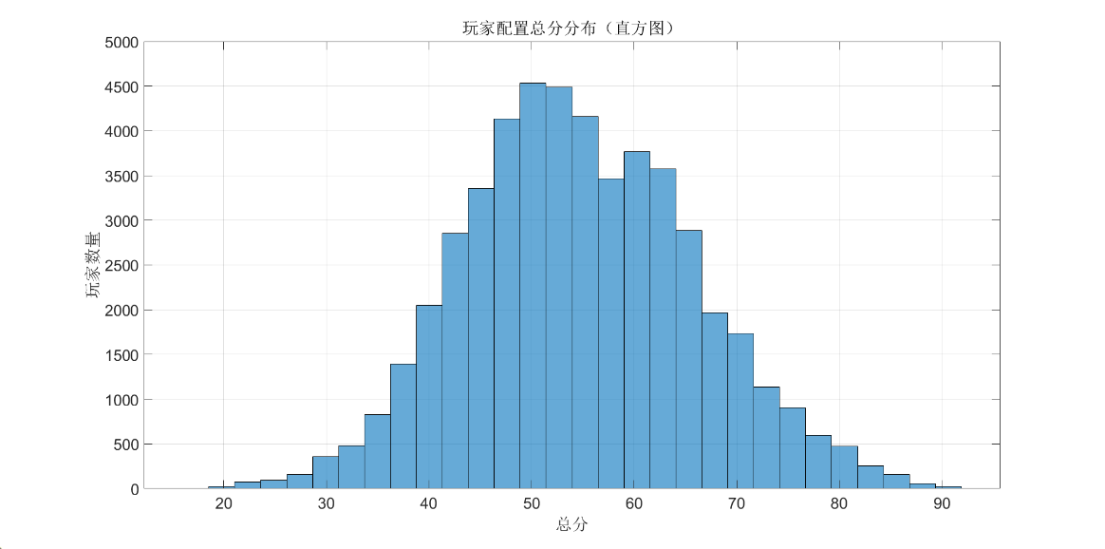
图3-1 玩家配置总分的直方图
从图3-2中可以看出，2018–2025年期间，无论是台式机玩家还是笔记本玩家，其平均总配置评分整体呈持续上升态势。台式机玩家由约39分提升至2024年的约62分，2025年略有回落但仍显著高于早期水平；笔记本玩家则由约36分提升至约57分。各年份中台式机的平均得分始终高于笔记本，大致保持在3-5分的差距，说明台式机仍是高性能游戏配置的主要承载平台，但笔记本在近几年也在稳步追赶。整体来看，玩家群体在过去数年中持续进行硬件升级，为应对新一代游戏大作的配置需求打下了基础。
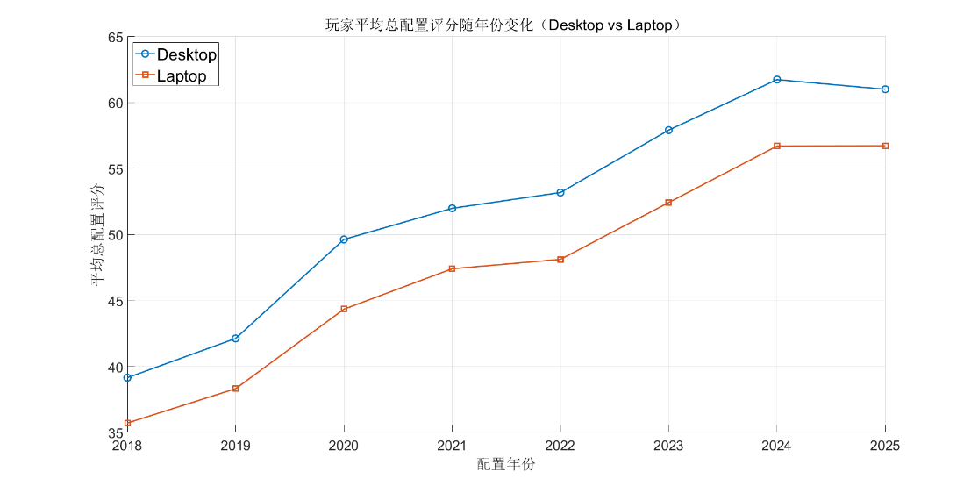
图3-2 玩家平均总配置评分随年份变化图
为了看清楚 2020–2025 年各款典型大作在配置要求上的离散情况，这里进一步把视角拉到单个游戏层面：从样本中选取具有代表性的旗舰作品，对其最低配置和推荐配置分别计算综合性能分，并在同一坐标轴上用一对点（红点为最低配置、蓝点为推荐配置）加一条水平连线表示。这样便能直接看出哪些游戏整体门槛偏高、哪些作品最低与推荐之间“跨度”特别大，以及它们在不同年份中的相对位置，为后文讨论“哪类游戏真正推高了玩家升级压力”提供基础。
从图3-3中可以看出，2020-2025年典型大作在硬件需求上呈现出比较清晰的分层结构。整体来看，各游戏的最低配置综合性能分大致分布在15-40区间，而推荐配置则集中在30-60 区间，推荐配置整体明显右移，说明“能够运行”与“在较高画质和帧率下游玩”之间存在显著差距。
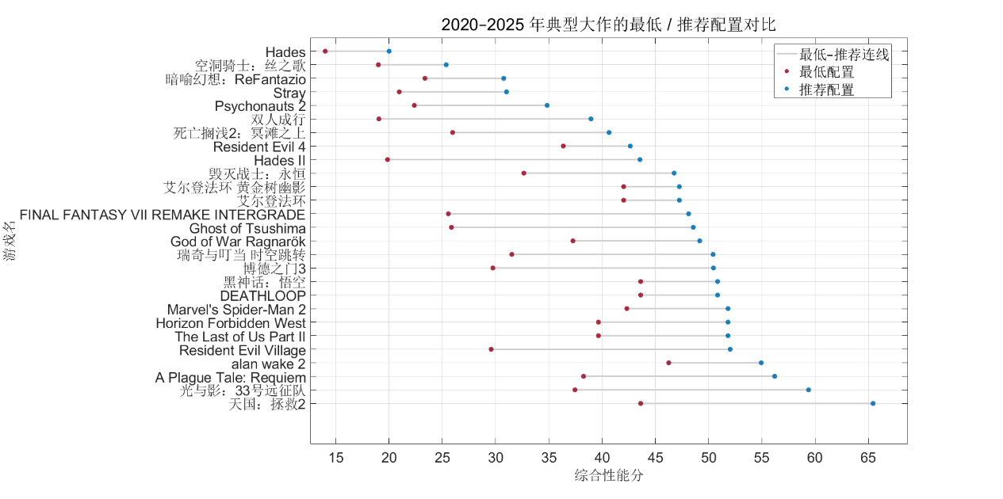
图3-3 2020-2025年间典型大作的最低/推荐配置对比图
按推荐配置综合分大致可以将这些游戏划分为三档：一档如《Balatro》、《Hades》、《暗喻幻想：ReFantazio》、《Stray》等作品，其推荐配置分数仍处在30左右或略高，对中端甚至中低端平台较为友好，说明这类作品在美术与玩法上追求差异化的同时，对硬件做了比较充分的优化；第二档如《死亡搁浅2》、《双人成行》、《Psychonauts 2》、《瑞奇与叮当：时空跳转》等，推荐配置集中在35–45左右，已经需要较为均衡的中高端CPU与GPU才能稳定提供目标体验；最后一档如《天国：拯救2》、《光与影：33号远征队》、《A Plague Tale: Requiem》、《Alan Wake 2》等，其推荐配置分数接近或超过50，已经明显指向当前一代偏高端的显卡与处理器，对硬件的压力最大。
此外，大部分游戏的连线跨度较长，即推荐配置分数相对于最低配置普遍有10分以上的提升，个别作品差距更大，这一方面说明厂商在公布配置时往往给出相对“宽松”的最低门槛，保证游戏可以在更大覆盖面上运行；另一方面也表明，如果希望在较高画质、分辨率和特效水平下游玩这些3A/准3A大作，仅仅满足最低配置远远不够，玩家在显卡和CPU上仍需要额外的性能冗余。
为了得到更加直观、可靠的结论，现对所得数据进行如下处理：
首先，以评分表中显卡、CPU、内存、硬盘等子项的加权得分作为玩家的综合性能分；再按配置时间，把玩家归入 2020–2025 各年份（例如 2022 年的大作，只看 2022 年及以前购机的玩家）。然后，从游戏配置表中提取同一年大作的最低配置和推荐配置的综合得分均值，作为当年的门槛。以这些门槛为参照，将玩家分成三类：综合得分低于当年最低配置均值的记为“性能不足”，介于最低和推荐之间的记为“基本匹配”，显著高于推荐配置均值 50% 以上的记为“性能过剩”。对每一年分别统计这三类玩家在样本中的占比，就得到每年的性能结构，用堆叠面积图方式展示在上半部分。下半图的折线，则是把“门槛水平”和“玩家平均水平”直接画在一张坐标轴上。对每个年份，从游戏配置表中计算当年大作的最低配置综合得分均值 $T_{min}$和推荐配置综合得分均值 $T_{rec}$，同时从玩家评分表中计算对应年份样本玩家的综合性能平均值。三条曲线分别表示最低门槛、推荐门槛和玩家平均配置随时间的变化，用于直观比较玩家升级速度与游戏配置要求上升速度之间的关系。得到图3-4。
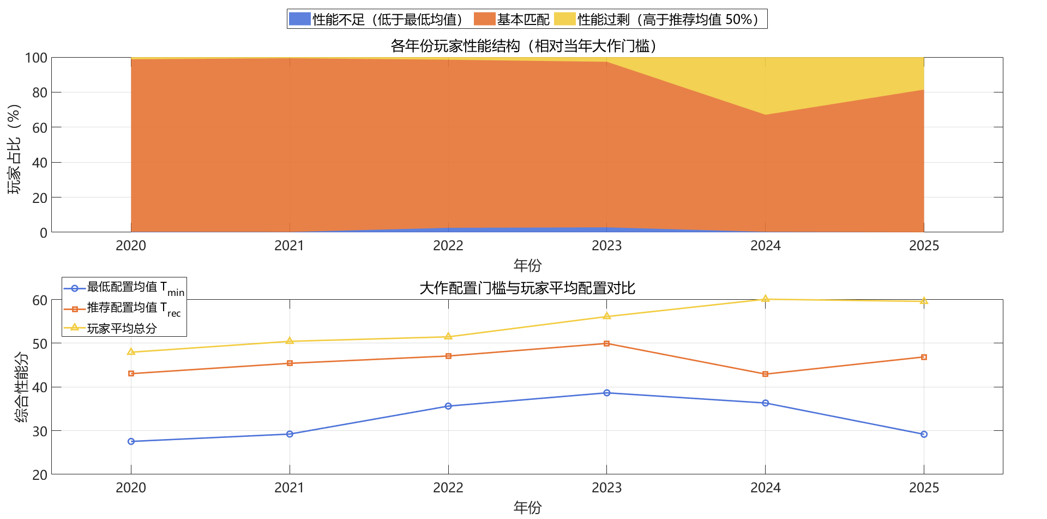
图3-4各年份玩家性能结构与大作配置门槛与玩家平均配置对比
图3-4中所涵盖的两幅图反映出一个比较稳定的总体格局：2020–2025 年间，样本玩家的平均综合得分始终高于典型大作的推荐配置均值 $T_{rec}$，低于最低配置均值 $T_{min}$的玩家占比几乎可以忽略，上图蓝色区域基本贴近零。2020–2022 年，最低与推荐门槛缓慢上升，玩家平均得分也随之平稳提高，大多数玩家处于“基本匹配”区间，说明当期硬件配置与游戏需求大体协调。自 2023 年起，大作配置门槛继续波动上扬，而 2024 年玩家平均总分跃升至全时段最高，叠加 2024 年部分大作门槛回落，上图中“性能过剩”区域明显扩张，2025 年即便推荐门槛有所回升，玩家整体仍保持在推荐配置之上较为宽裕的位置。
从这一变化可以看到，当前样本中更突出的问题并非“大量玩家跑不动新游戏”，而是相当一部分玩家在近几年形成了持续的“预期型超配”：在担心未来大作吃配置的前提下提前购入高配设备，但从平均门槛走势来看，游戏需求并未线性攀升，反而在部分年份出现回调，导致硬件算力长期处于闲置或低负载状态。从开发与发行的角度，这种错位也提示：在玩家平均配置已经明显领先推荐门槛的背景下，如何在不盲目抬高“推荐配置”的前提下，更有效地利用现有冗余性能（如通过画质优化、帧率稳定性及物理细节等方式提升体验），可能比单纯提高配置要求更为重要。
在总体玩家–游戏关系分析之后，为了更细致地刻画不同性能档位玩家在历年大作面前的“可玩性”，构造了如图所示的 CPU+GPU 匹配热力图。具体做法是：首先将每位玩家的 CPU 得分和显卡得分按 $0.4⋅CPU+0.6⋅GPU$线性加权，得到一个“核心算力分”，在全体样本上按分位数将玩家划分为五个档位（P00–P20、P20–P40、P40–P60、P60–P80、P80–P100），从低配到高配依次排列。随后，以大作发行年份为纵轴，对每一年仅考虑“在该年之前已经购机的玩家”和“该年全部大作的推荐 CPU+GPU 配置”，在每个“年份×档位”的格子中，统计该档玩家与当年所有大作的组合中，有多少比例同时满足 CPU 与 GPU 均不低于推荐配置，并将这一比例以 0–100% 的形式着色展示，得到图3-5。
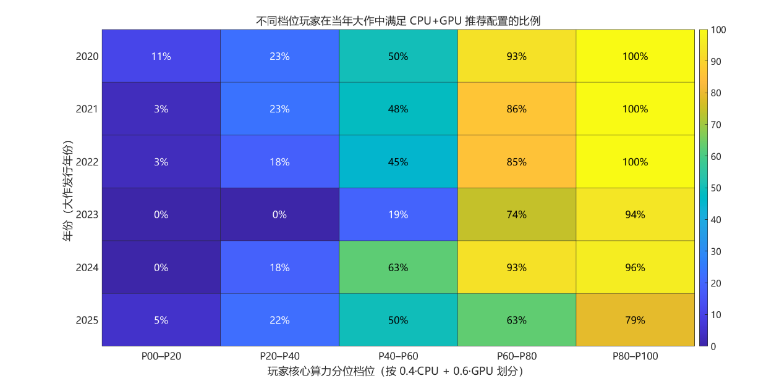
图3-5 不同档位玩家在当年大作中满足CPU+GPU推荐配置的比例
从图3-5中可以看出，颜色从左到右有明显的由深到浅梯度，高档位玩家在各年份中满足推荐配置的比例远高于低档位玩家。P80–P100 档（全样本前 20% 的高配玩家）在 2020–2024 年对当年大作几乎实现了“全面覆盖”，匹配比例基本在 95% 以上，2025 年有所回落，但仍保持在约 80%，说明这部分玩家在 CPU 与显卡维度上对新作具有较强的冗余。P60–P80 档在 2020–2024 年的匹配比例也维持在 80%–90% 左右，属于比较舒适的“可以放心买新作”的群体，但在 2025 年明显下降到约 60%，提示这一档玩家在新一轮大作配置上开始感受到一定压力。P40–P60 的中配玩家整体处于“临界状态”，2020–2022 年约有一半的玩家–游戏组合能够达到推荐 CPU+GPU 配置，2023 年这一比例显著降至不足 20%，对应当年大作对显卡和处理器需求的阶段性抬升；2024 年中配玩家匹配比例反弹到 60% 左右，2025 年回落到约 50%，表明这档玩家对新作的适应度高度依赖具体年份和游戏配置策略。低配档位（P00–P20、P20–P40）在所有年份中的匹配比例长期低于 25%，在部分年份甚至接近 0%，意味着这部分玩家很难在 CPU 与显卡两个维度上同时达到推荐配置，即便能够启动游戏，也更可能依赖降低画质和分辨率来维持可玩性。
综合来看，这张热力图从“性能档位×时间”的二维视角给出了几个清晰的结论：其一，CPU+GPU 维度上的推荐配置主要对中低档玩家构成压力，高配玩家在整个时段内有明显的性能冗余；其二，大作配置需求存在明显的年度波动，尤其是 2023 年对中配玩家的冲击最为突出，而 2024 年则相对“友好”；其三，对处于 P40–P80 区间的主流玩家群体而言，是否需要升级 CPU 或显卡，不仅取决于自身档位，还与未来一两年大作配置策略的走向密切相关。
- 结论及分析
结论①：整体玩家硬件水平主要处于中等到高档，且在2018-2025年间持续进行硬件升级。据图3-1和3-2可知，所选数据的样本分布集中在40～70分段，两端的极限情况均为少数，说明整体水平处于中档到高档；根据Desktop和Laptop所提供的2018-2025年间的数据，玩家平均总体配置评分逐年增加，在此阶段内玩家也同游戏一样在进行配置升级与迭代。
结论②：据游戏“最低配置”和“推荐配置”性能赋分差距可将游戏大致分为三档，其中推荐配置高且分差与最低配置低的一类真正推动了玩家技术升级。据图3-3可知，选取不同游戏的最低配置和推荐配置得分对比图，可大致将游戏分为三类。其中，推荐配置得分高且与最低配置分差低的一类因其对显卡等硬件的高需求，以及最低配置兼容性差的原因，成为推动玩家适应游戏配置而不断进行技术升级的主要动力。
结论③：随着技术迭代升级，玩家配置与大作配置门口之间差距越来越大，“玩家性能过剩”愈发明显。游戏在不断“卷”性能和体验，玩家也在随之一起“卷”性能和配置，据图3-4可知，玩家性能结构与当年大作门槛间的差距由“基本匹配”逐渐发展到“性能过剩”，且趋势愈发明显。且玩家的平均配置始终高于当年大作的最低配置。
结论④：CPU+GPU热力图告诉我们三大结论。其一，推荐配置主要对中低档玩家构成压力，高配玩家在整个时段内有明显的性能冗余；其二，大作配置需求存在明显的年度波动，尤其是 2023 年对中配玩家的冲击最为突出，而 2024 年则相对“友好”；其三，对处于 P40–P80 区间的主流玩家群体而言，是否需要升级 CPU 或显卡，不仅取决于自身档位，还与未来一两年大作配置策略的走向密切相关。
- 小组成员分工明细
工作内容 | 参与成员
行文思路构思 | 全组成员
摘要 | 佟铁鑫
第1节 | 李壮
第2节 | 汪羽翔
第3节  第4节 | 刘唐涵朔  刘唐涵朔、佟铁鑫

